Nama : Wilman Saragih Sitio

Kelas :

NIM :

1. Kode/Source Code

#include <stdio.h>

#include <math.h>

// Fungsi untuk melakukan operasi aritmatika

double hitung(int pilihan, double angka1, double angka2) {

switch (pilihan) {

case 1:

return angka1 + angka2;

case 2:

return angka1 - angka2;

case 3:

return angka1 \* angka2;

case 4:

if (angka2 != 0) {

return angka1 / angka2;

} else {

//NAN adalah singkatan dari Not a Number, yang berarti bukan bilangan.

// Dalam fungsi hitung(), NAN digunakan untuk mengembalikan nilai tidak terdefinisi.

//

return NAN;

}

case 5:

return pow(angka1, angka2);

case 6:

if (angka1 >= 0) {

return sqrt(angka1);

} else {

return NAN;

}

default:

return NAN;

}

}

// Fungsi utama

int main() {

// Deklarasi variabel

double angka1, angka2, hasil;

int pilihan;

// Menampilkan menu

printf("=====================================\n");

printf("Menu Calculator Sederhana:\n");

printf("1. Penjumlahan\n");

printf("2. Pengurangan\n");

printf("3. Perkalian\n");

printf("4. Pembagian\n");

printf("5. Perpangkatan\n");

printf("6. Akar kuadrat\n");

printf("7. Keluar\n");

printf("=====================================\n");

// Loop utama program

while (1) {

// Menerima input pilihan

do {

printf("Masukkan pilihan: ");

scanf("%d", &pilihan);

} while (pilihan < 1 || pilihan > 7);

// Keluar dari program jika pilihan adalah 7

if (pilihan == 7) {

break;

}

// Menerima input angka

printf("Masukkan angka pertama: ");

scanf("%lf", &angka1);

printf("Masukkan angka kedua: ");

scanf("%lf", &angka2);

// Melakukan operasi aritmatika

hasil = hitung(pilihan, angka1, angka2);

// Menampilkan hasil

if (isnan(hasil)) {

printf("Hasil tidak valid.\n");

} else {

printf("Hasil: %.2lf\n", hasil);

}

}

printf("Terima kasih telah menggunakan program kalkulator ini .\n");

return 0;

}

Hasil/output Program :

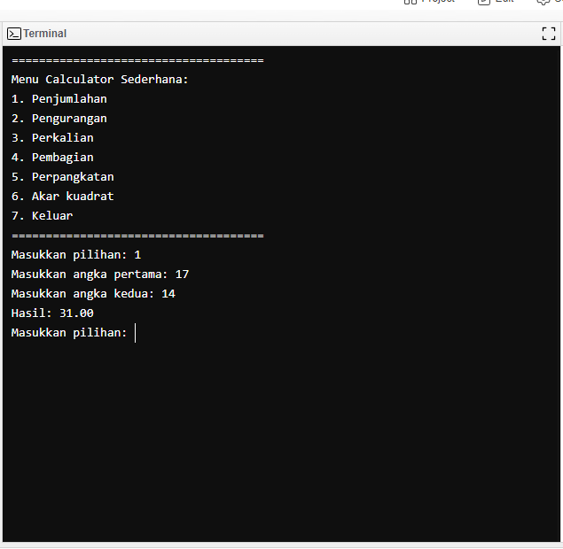

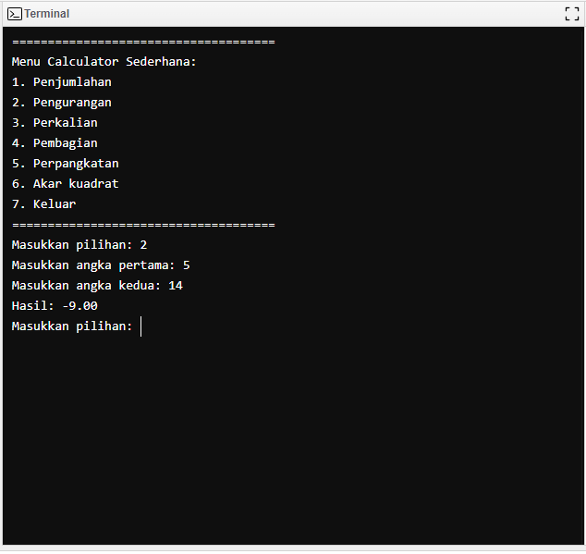

3.

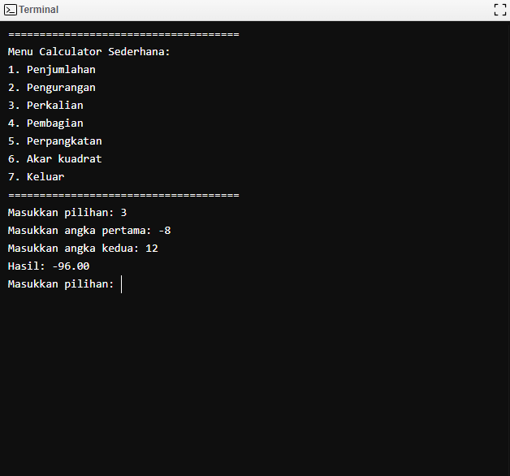

4.

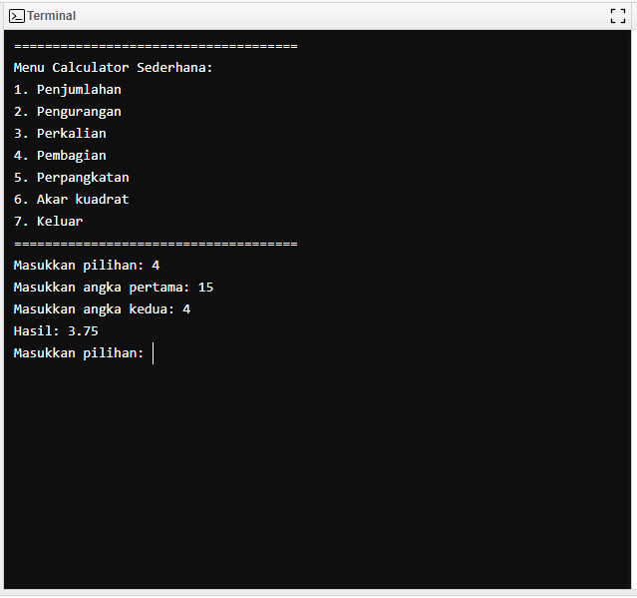

5.

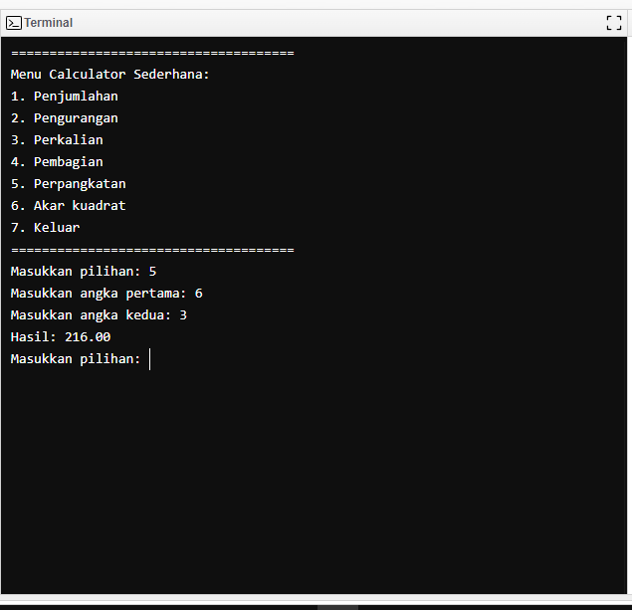

6.

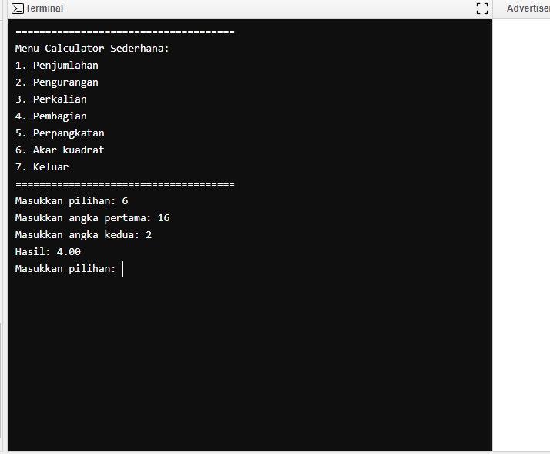

7.

